 | Предмет | Окружающий мир
 | Класс | 3
 | Тема и номер урока в теме | 10.1
 | Предметная программа и её автор | Учебник «Окружающий мир» Г.Г. Ивченкова, И.В. Потапов Е.В. Саплина, А.И. Саплин («Планета знаний»)
 | Цель урока | Мышцы человека
 | Предполагаемый результат | Предметный: знать, что такое мышцы, виды мышц, понимать работу мышц, уметь различать расслабление и напряжение мышц.  Метапредметный: «сворачивать» и «разворачивать» информацию в схему, выдвигать предположения, сравнивать, делать выводы.  Личностный: формировать учебную мотивацию, понимать значение мышц для здоровья человека, способствовать формированию здорового образа жизни.
 | Тип урока | Урок «открытия» нового знания
 | Необходимые материалы | Презентация, тетрадь, пластилин
СТРУКТУРА И ХОД УРОКА
№ | Этап урока  Решаемая учебная (проблемная) задача | Приемы организации деятельности ученика |  | Средства |  |  |  | Результат  (П- позн., К -коммун., Р- регул., Л- личностный)
Организационно-мотивационный блок
 | Определить проблемное место в схеме. | Ситуация-иллюстрация: рассмотрите схему. Определите, что вам известно в ней, а что неизвестно. |  |  | 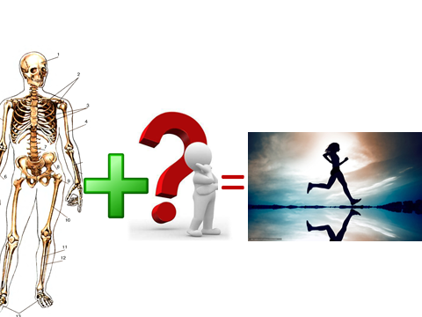 |  | Р. – соотнесение того, что известно, неизвестно.  П. – расшифровывание, поиск и выделение необходимой информации.
 | Выдвинуть предположения о неизвестном. | Выдвижение гипотез: предположите, чем может являться неизвестное. |  |  | 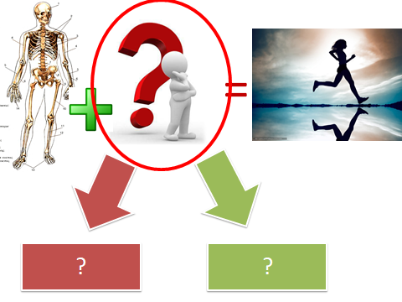 |  | П. - осознанное и произвольное построение речевого высказывания;  Р. -выдвижение гипотез и их обоснование.  К. - выражать свои мысли
Информационный и аналитический блоки
 | Найти доказательства предположений в тексте.  Сделать вывод. |  | Работа с текстом: прочитайте, найдите и выпишите доказательства одной из гипотез. |  | 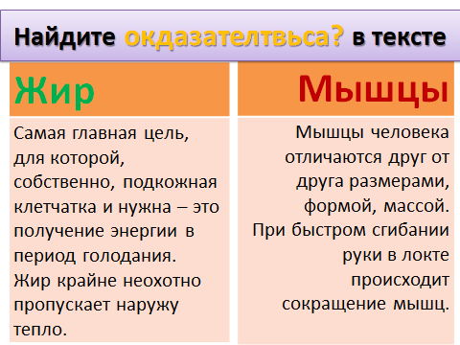 |  |  | П. - поиск и выделение необходимой информации
 | Определение темы и задач урока. |  | Эвристическая беседа: назовите тему урока. Определите задачи урока с опорой на вопросы. |  | 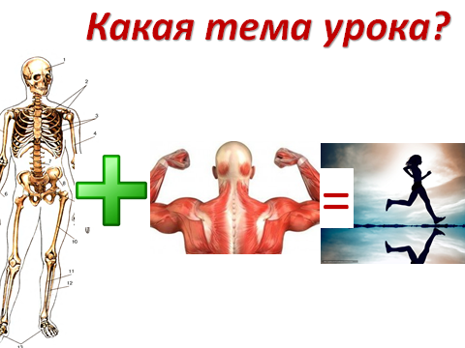  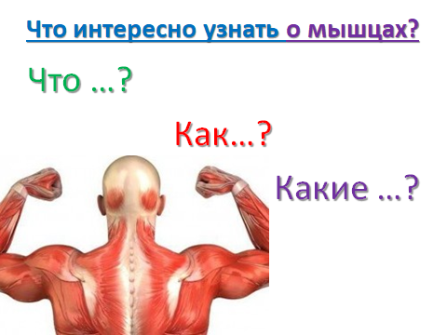 |  |  | П. - самостоятельное выделение и формулирование темы и задач урока  К. – умение формулировать вопросы, выражать свои мысли
 | Определить, что такое мышцы. |  | Эвристическая беседа: подберите прилагательные к скелету и мышцам. Сделайте вывод, что такое мышцы. |  | 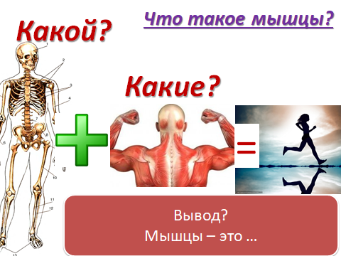 |  |  | П. – сравнивать характеристики; делать выводы, умозаключения
 | Выдвинуть предположения о том, как какое строение у мышц. |  | Выдвижение гипотез: предположите и зарисуйте, как, по вашему мнению, выглядят мышцы. Аргументируйте свое мнение. |  | 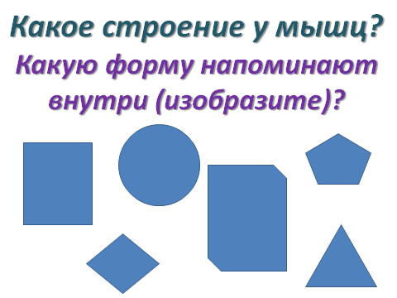 |  |  | П. - осознанное и произвольное построение речевого высказывания;  Р. - выдвижение гипотез и их обоснование.  К. - выражать свои мысли
 | Сравнить результаты предположений.  Сделать вывод. |  | Эвристическая беседа: сравните свои предположения с эталоном. Сделайте вывод. |  | 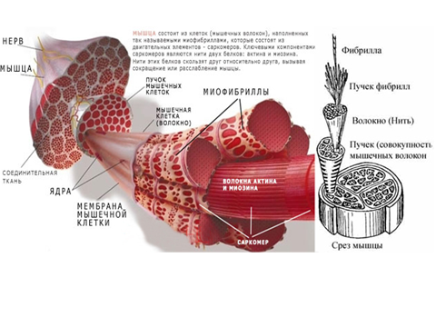 |  |  | П. – сравнивать характеристики; делать выводы, умозаключения
 | Выяснить, какие бывают мышцы.  Сравнить, чем отличаются друг от друга.  Сделать вывод. |  | Эвристическая беседа: посмотрите на рисунок. Какие бывают мышцы? Сравните их между собой. Чем они отличаются? Сделайте вывод. |  | 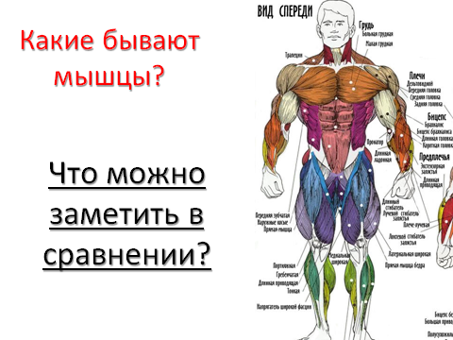 |  |  | П. – сравнивать характеристики; делать выводы, умозаключения
 | Узнать о работе мышц.  Смоделировать мышцы в работе. |  | Эвристическая беседа: посмотрите на фотографии. Что можно заметить? Чем они отличаются? Сделайте вывод.  Моделирование: с помощью пластилина вылепите напряженную и расслабленную мышцы. |  | 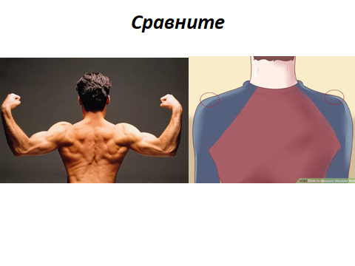 |  |  | П. – сравнивать характеристики; делать выводы, умозаключения
 | Сравнить результаты предположений.  Определить характеристики мышц.  Установить связь мышц и здоровья. |  | Эвристическая беседа: сравните свои результаты с эталоном. Назовите характеристики расслабленной и напряженной мышц. Зачем нужно напрягать мышцы? Как это связано с жизнью? |  | 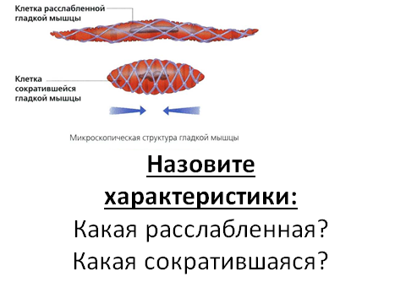 |  |  | П. – сравнивать характеристики; делать выводы, умозаключения  П. – устанавливать связь с реальной жизнью
Оценочно-рефлексивный блок
 | Восстановить схему движения человека.  Подобрать упражнения для здоровья спины.  Выполнить самооценку по критериям. |  | Схематизация: составьте свою схему движения человека.  Работа с текстом: подберите упражнения для своего родственника, зная, что у него болит спина.  Самооценка: оцените свою работу по критериям. |  |  |  |  | П. – преобразование («сворачивание») информации  П. - поиск и выделение необходимой информации  Р. - выделение и осознание учащимся того, что уже усвоено и что еще нужно усвоить
Рекомендуемая литература:
1. Каталог Федерального центра информационно-образовательных ресурсов http://fcior.edu.ru/ и Единая коллекция цифровых образовательных ресурсов http://school-collection.edu.ru/.
2. Морева Н. А. Современная технология учебного занятия. – М.: Просвещение, 2016.
3. Фокин Ю.Г. Теория и технология обучения: деятельностный подход. – М.: Академия, 2015.
4. Федеральный государственный образовательный стандарт: основное общее образование. – [Электронный ресурс]. – Режим доступа: http://standart.edu.ru/, свободный.
5. Чернобай Е.В. Технология подготовки урока в современной информационной образовательной среде. – М.: Просвещение, 2014.

